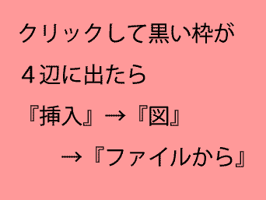  ここに文字やタイトルを入力  ここにタイトルや  好きな文字を入力  ＊イラストは『クリック＆ドラッグ』で自由に動かすことができます。背景の色もダブルクリックで変えることができます。  ＊『罫線』→『表のグリッド線の表示』にしてから画面を見てください。グリッド線は動かさないよう注意してください。 |  | 